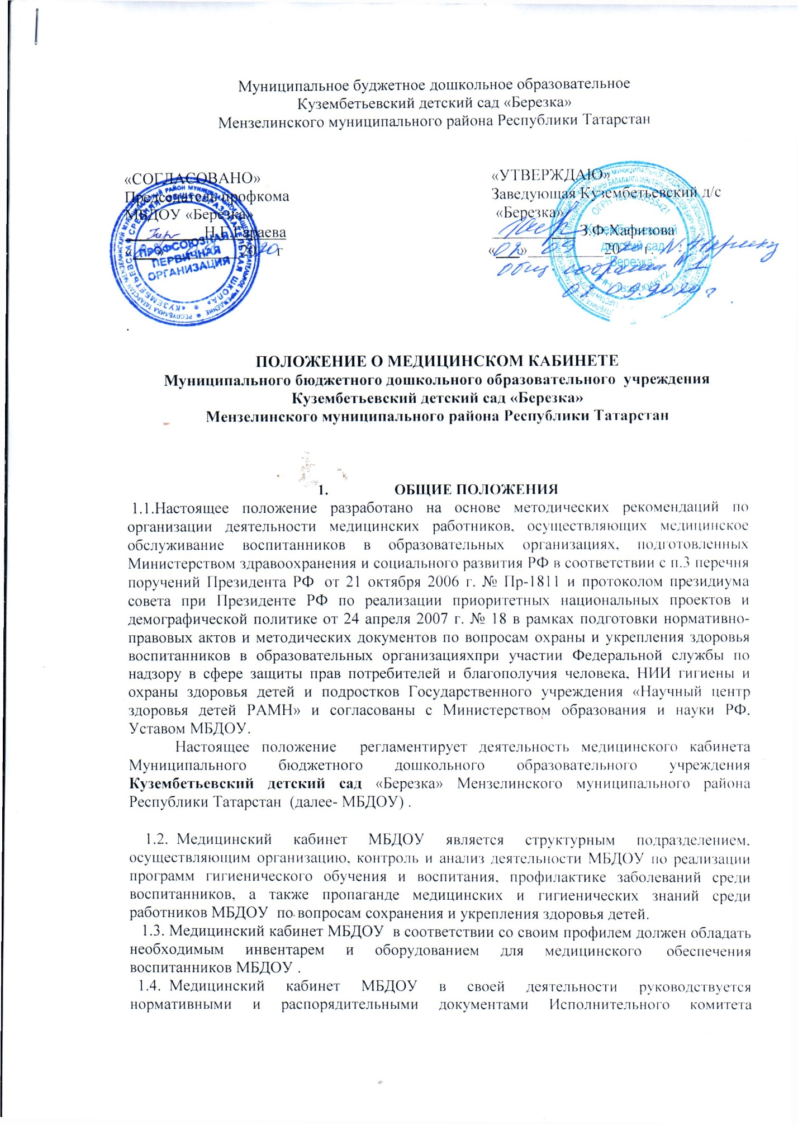

Мензелинского муниципального района РТ, МКУ «Одел образования» Мензелинского муниципального района РТ, приказами и указаниями заведующего МБДОУ.
1.5. Административное руководство медицинским кабинетам осуществляет заведующий МБДОУ.
Организационно-методическое руководство медицинским кабинетом МБДОУ осуществляет медицинская сестра МБДОУ имеющая специальную подготовку.
1.6. Медицинский кабинет не является юридическим лицом.
1.7. Медицинский кабинет в МБДОУ осуществляет медицинскую деятельность, ведет медицинскую документацию и статистическую отчетность в порядке, установленном действующим законодательством РФ и нормативными правовыми актами органов здравоохранения города Мензелинска.
1.8. Медицинское обслуживание воспитанников МБДОУ обеспечивается штатным и специально закрепленным за организацией медицинским персоналом, который наряду с администрацией и педагогическими работниками несет ответственность за проведение лечебно-профилактических мероприятий, соблюдение санитарно-гигиенических норм, режим и качество питания воспитанников.
МБДОУ предоставляет соответствующее помещение для работы медицинского работника.
1.9. Персонал медицинского кабинета в своей деятельности руководствуется международной Конвенцией о правах ребенка, законодательством Российской Федерации в области охраны здоровья граждан, Уставом и правилами внутреннего трудового распорядка МБДОУ.

2. ОСНОВНЫЕ ЦЕЛИ И ЗАДАЧИ
2.1. Целями деятельности медицинского кабинета являются оказание медицинских услуг и проведение оздоравливающих и профилактических мероприятий для детей в возрасте с 1,6- до 3 лет до 7 лет из числа воспитанников МБДОУ .
2.2. В соответствии с целями деятельности, персонал медицинского кабинета МБДОУ решает следующие задачи:
- охрана жизни и укрепление здоровья детей;
- проведение лечебно-профилактических мероприятий,
- обеспечение соблюдения санитарно-гигиенических норм в деятельности МБДОУ;
- соблюдение режима и качества питания воспитанников;
- взаимодействие с семьей и педагогическими работниками МБДОУ в целях обеспечения физического развития ребенка.
2.3. Деятельность медицинского кабинета основывается на принципах уважения человеческого достоинства воспитанников, педагогических работников. Применение методов физического и психического насилия по отношению воспитанникам не допускается.
2.4. Работник медицинского кабинета несет в установленном законодательством Российской Федерации порядке ответственность за невыполнение функций, определённых должностными обязанностями; реализацию не в полном объёме медицинских услуг; за качество медицинских услуг; за несоответствие применяемых форм, методов и средств в организации медицинской деятельности возрастным, психофизиологическим особенностям детей;
жизнь и здоровье детей во время образовательного процесса.

З. ФУНКЦИИ СОТРУДНИКОВ МЕДИЦИНСКОГО КАБИНЕТА
3.1. В соответствии с возложенными целями и задачами, сотрудник медицинского кабинета МБДОУ осуществляет следующие основные функции:
3.1.1. Осмотр детей, работа с медицинской документацией ( приемной)
3.1.2. Оказание доврачебной помощи (Процедурный кабинет)
3.2. Функции медицинской сестры МБДОУ :
3.2.1. Обеспечивает выполнение мероприятий по охране жизни и здоровья детей .
3.2.2. Соблюдает правила и нормы охраны груда, техники безопасности и противопожарной безопасности.
3.2.3. Осуществляет контроль над соблюдением санитарно-гигиенического и санитарно-эпидемиологического режимов во всех помещениях.
3.2.4. Выводит заболевших и оказывает первую медицинскую помощь детям и сотрудникам .
3.2.5. Ежемесячно проводит учет часто болеющих детей, инфекционных заболеваний, травматизма.
3.2.6. Распределяет детей по медицинским группам для занятий физической культурой. Осуществляет медико-педагогический контроль над организацией двигательного режима в учреждении, методикой проведения утренней гимнастики и физических занятий и их воздействием на детский организм.
3.2.7. Контролирует проведение закаливающих мероприятий.
3.2.8. Обеспечивает регулярное наблюдение за диспансерной группой больных, и их оздоровлением.
3.2.9. Доводит до сведения руководителя МБДОУ результаты о состоянии здоровья воспитанников, их заболеваемости, мероприятиях, направленных на укрепление их здоровья.
3.2.10. Проводит работу по профилактике травматизма, учету и анализу всех случаев травм.
3.2.11. Оказывает доврачебную медицинскую помощь нуждающимся..
3.2.12. Контролирует летнюю оздоровительную работу с детьми.
3.2.13. Готовит заявки на приобретение необходимых медикаментов, дезинфицирующих средств, медицинского инструмента и оборудования, отвечает за их правильное хранение и учёт.
3.2.14. Планирует вакцинации и контролирует состояние здоровья детей, делает анализ заболеваемости.
3.2.15. Проводит санитарно-просветительную работу среди сотрудников и
родителей по гигиеническому воспитанию, формированию навыков
здорового образа жизни, профилактике гепатита В и С, ВИЧ-инфекции и других инфекционных заболеваний.
3.2.16. В части осуществления контроля за работой пищеблока и его персонала медицинская сестра:
- контролирует соблюдение санитарно-гигиенических правил;
- контролирует процесс приготовления пищи и соблюдение технологического процесса;
- осуществляет контроль за санитарным состоянием пищеблока соблюдением личной
гигиены его работниками;
- контролирует качество продуктов при их поступлении, хранения и реализации;
- контролирует проведение С – витаминизации готовой пищи, осуществляет контроль за 48 часовой пробой, несет ответственность за проведение витаминизации блюд;
- ежедневно совместно с кладовщиком и шеф-поваром составляет меню на следующий день, соблюдая нормы согласно централизованного меню;
- ведет картотеку блюд;
- контролирует правильность закладки продуктов и выхода блюд, отпуск продуктов и блюд из кухни в группы строго по режиму и нормам;
- анализирует дневной рацион питания детей, путем ведения накопительной ведомости ассортимента используемых в меню продуктов;
- снимает пробу с пищи перед подачей ее на стол с отметкой результатов в журнале "Бракераж готовой продукции"
3.2.17. Медицинская сестра вправе требовать от сотрудников МБДОУ соблюдения санитарных норм и правил в организации учебно-воспитательного процесса. Факты нарушения санитарных норм и правил в организации учебно-воспитательного процесса медицинская сестра своевременно доводит до сведения заведующего МБДОУ.
3.2.18. Обеспечивает своевременное заполнение установленной отчетной документации.
3.2.19. Контролирует выполнение группового режима, гигиенических условий проведения отдельных режимных моментов, делает соответствующие указания персоналу и доводит до сведения врача, заведующий в случаях нарушения режима.
3.2.20. Осуществляет связь с детской поликлиникой и по показаниям проводит соответствующие противоэпидемические мероприятия, привлекая к этому персонал групп.
3.2.21. Обеспечивает совместно с персоналом правильную работу фильтра во время утреннего приёма детей в группы.
3.2.22. Ведет учет ежедневной посещаемости детей , отчетно-учетную документацию, обслуживает заболевшего ребенка до его удаления .
3.2.23. Составляет графики ежедневной уборки младшими воспитателями всех помещениях, контролирует её качество. Контролирует смену белья на группах. Осуществляет контроль за правильным температурным и воздушным режимом в помещении групп.
3.2.24. Организует, согласно графика, проведение медицинских осмотров персонала .

4. ПРАВА СОТРУДНИКА МЕДИЦИНСКОГО КАБИНЕТА.
Медицинский персонал МБДОУ имеет право:
4.1. Знакомиться с проектами решений руководителя МБДОУ, решениями органов управления МБДОУ, относящимися к их деятельности.
4.2. Отказаться от выполнения распоряжений администрации организации в тех случаях, когда
они противоречат профессиональным этическим принципам или задачам работы, определяемым настоящим положением.
4.3. Требовать от администрации организации создания условий, необходимых для выполнения профессиональных обязанностей.
4.4 Совместно с врачом, закрепленным за МБДОУ , определять конкретные задачи работы с детьми, педагогами,родителями; выбирать формы и методы этой работы, решать вопросы об очерёдности проведения различных видов работ, выделении приоритетных направлений деятельности в определенный период.
4.5. Участвовать в работе Педагогического совета и медико-педагогических комиссиях по вопросам, связанным с переводом ребенка из одной группы в другую, построении обучения по индивидуальным программам (с учетом психофизиологических особенностей ребенка), переводе детей во вспомогательные воспитательные организации и т.д.
4.6. Принимать участие, выступать с обобщением опыта своей работы на методических объединениях, педагогических советах, родительских собраниях, конференциях различных уровней и в органах печати.

5. ОТВЕТСТВЕННОСТЬ СОТРУДНИКА МЕДИЦИНСКОГО КАБИНЕТА
5.1. Медицинская сестра МБДОУ :
5.1.1. Несет персональную ответственность за сохранность жизни и здоровья каждого ребенка, являющегося воспитанником МБДОУ .
5.1.2. Отвечает за сохранность имущества, находящегося в медицинском кабинете.
5.1.3. Несет материальную ответственность за правильное хранение, использование и реализацию медикаментов.
5.1.4. Следит за состоянием и набором медицинских аптечек в группах.
5.1.5. За неисполнение обязанностей медицинская сестра несет дисциплинарную, материальную и уголовную ответственность в соответствии с действующим законодательством.
5.1.6. Медсестра несет ответственность за качественное и своевременное выполнение должностных обязанностей.
5.1.7. Несет ответственность за выполнение распоряжений и приказов заведующего МБДОУ.
5. 1. 8. За причинение МБДОУ или участникам образовательного процесса ущерба в связи с исполнением (неисполнением) своих должностных обязанностей, медицинский работник несет материальную ответственность в порядке и пределах, установленных трудовым и гражданским законодательством РФ.
5.1.9. За нарушение Правил пожарной безопасности, охраны труда, санитарно гигиенических Правил, медицинские работники могут быть привлечены к административной ответственности в соответствии с административным законодательством.

6. ВЗАИМООТНОШЕНИЯ И СВЯЗИ
6.1.1. Сотрудник медицинского кабинета в рамках своих полномочий осуществляют свою деятельность во взаимодействии с муниципальными органами и учреждениями системы здравоохранения города Мензелинска, а также территориальными управлениями Федеральной службы по надзору в сфере здравоохранения и социального развития и Федеральной службы по надзору в сфере защиты прав потребителей и благополучия человека.

7. ОРГАНИЗАЦИЯ МЕДИЦИНСКОЙ ДЕЯТЕЛЬНОСТИ
7.1. При приёме ребёнка в МБДОУ родители (законные представители) должны представить медицинское заключение о состоянии здоровья ребёнка.
7.2. На каждого зачисленного в МБДОУ ребенка оформляется медицинская карта воспитанника, которая выдается родителям (законным представителям) при отчислении воспитанника из МБДОУ либо переводе в другую дошкольную организацию.
7.3. Режим работы медицинского кабинета МБДОУ: ______________
7.4. График работы штатных сотрудников медицинского кабинета утверждается заведующим МБДОУ.

